
Guide Calc

Chapitre 5
Utiliser des éléments graphiques dans Calc

Droits d’auteur
Ce document est protégé par Copyright © 2019 par l’Équipe de Documentation de LibreOffice. Les contributeurs sont nommés ci-dessous. Vous pouvez le distribuer et/ou le modifier sous les termes de la Licence Publique Générale GNU (https://www.gnu.org/licenses/gpl.html), version 3 ou ultérieure, ou de la Licence Creative Commons Attribution
(https://creativecommons.org/licenses/by/4.0/), version 4.0 ou ultérieure.
Toutes les marques déposées citées dans ce guide appartiennent à leurs légitimes propriétaires.
Contributeurs
Ce chapitre est une adaptation mise à jour de LibreOffice 4.1 Calc Guide.
Ont contribué à cette édition
Jean Hollis Weber | Drew Jensen | Kees Kriek
Ont contribué aux éditions précédentes
Barbara Duprey | Jean Hollis Weber | John A Smith
Peter Schofield | Christian Chenal | Martin Saffron
Traduction
De cette édition
Traducteurs | Jean-Luc Vandemeulebroucke
Relecteurs | Philippe Clément
Des éditions précédentes
Traducteurs | Christian Chenal
Relecteurs | François Bégasse | Philippe Clément
Retours
Veuillez adresser tout commentaire ou suggestion concernant ce document à la liste de diffusion de l’Équipe de Documentation : doc@fr.libreoffice.org
- Remarque
tout ce que vous envoyez à la liste de diffusion, y compris votre adresse mail et toute autre information personnelle incluse dans le message, est archivé publiquement et ne peut pas être effacé.
Date de publication et version du logiciel
Publié en juillet 2020. Basé sur LibreOffice 6.2.
Utiliser LibreOffice sur un Mac
Sur Mac, certaines touches et certains éléments de menu sont différents de ceux utilisés sous Windows ou Linux. Le tableau ci-dessous donne quelques substitutions courantes pour les instructions de ce chapitre. Pour une liste plus détaillée, voyez l’Aide de l’application.
Windows ou Linux | Équivalent Mac | Effet
Sélection du menu Outils > Options | LibreOffice > Préférences | Accès aux options de configuration
Clic droit | Control+clic ou clic droit selon la configuration de l’ordinateur | Ouvre un menu contextuel
Ctrl (Control) | ⌘ (Command) | Utilisé avec d’autres touches
F5 | Shift+⌘+F5 | Ouvre le navigateur
F11 | ⌘+T | Ouvre l’onglet Styles et Formatage du volet latéral

Table des matières
Introduction 1
Ajouter des images à un classeur 1
Insérer un fichier d’image 1
Par glisser-déposer 1
Avec la boîte de dialogue Insérer une image 2
Lier ou incorporer un fichier d’image 2
Incorporer des images liées 3
Insérer une image du presse-papier 4
Insérer une image avec un scanner 4
Insérer une image de la Galerie 5
Modifier, manipuler et positionner des images 5
Utiliser la barre d’outils Image 6
Utiliser l’onglet Propriétés du volet latéral 7
Ajouter du texte 7
Placer, redimensionner et disposer les images 8
Placer et redimensionner les images avec la souris 8
Avec la boîte de dialogue Position et taille. 8
Positionner les images 10
Ancrer les images 10
Aligner les images 11
Grouper et dissocier des images 11
Utiliser les outils de dessin de LibreOffice 12
La barre d’outils Dessin 12
Définir les propriétés des objets de dessin 13
Modifier les dimensions des objets de dessin 14
Outils supplémentaires 14
Utiliser Fontwork 15
Créer un objet avec Fontwork 15
Modifier un objet de Fontwork 16

Introduction
Calc est souvent utilisé pour présenter et analyser des données et faire des budgets et des prévisions. Les éléments graphiques peuvent transformer un document quelconque en un document dont on se souvient. Calc peut importer différents formats de fichiers vectoriels (dessin de lignes) et matriciels (bitmap). Les formats graphiques les plus couramment utilisés sont GIF, JPG, PNG et BMP. Voir l’aide pour la liste complète des formats que LibreOffice peut importer.
Les éléments graphiques dans Calc peuvent être regroupés en trois types :
- les fichiers d’image, comme les photos, les dessins et les images scannées ;
- les diagrammes créés avec les outils de dessin de LibreOffice ;
- les diagrammes et graphiques créés par les fonctions Diagrammes de LibreOffice.
Ce chapitre couvre les images et les diagrammes. Les graphiques sont décrits Chapitre 3, Créer des diagrammes et des graphiques.
L’usage des éléments graphiques dans Calc est très similaire à celui qui en est fait dans d’autres composants de LibreOffice. Pour une description plus détaillée, veuillez vous reporter au Guide du Débutant ou au Guide Draw.
- Remarque
Dans LibreOffice, les termes éléments graphiques et images se réfèrent à la fois aux images matricielles et aux objets dessinés. Le mot image est souvent utilisé pour se référer aux images matricielles et autres éléments graphiques qui ne sont pas des objets dessinés.

Ajouter des images à un classeur
Des images, comme un logo de société ou une photographie, sont probablement le type d’élément graphique que l’on ajoute le plus souvent à un classeur. Elles peuvent être téléchargées sur internet, scannées, créées avec un programme graphique, prises avec un appareil photo numérique ou provenir de la galerie.

Insérer un fichier d’image
Quand une image est stockée dans un fichier sur l’ordinateur, vous pouvez l’insérer dans un classeur de LibreOffice grâce à l’une des méthodes suivantes.

Par glisser-déposer
- Ouvrez le navigateur de fichiers et recherchez l’image que vous voulez insérer.
- Faites glisser cette image dans le document de LibreOffice et déposez-la où vous voulez la voir apparaître. Pendant que vous faites glisser l’image, le curseur change d’aspect lors d’un glisser-déposer (avec le symbole + à sa base).
Cette méthode incorpore une copie du fichier d’image dans le document. Pour lier le fichier au lieu de l’incorporer, maintenez appuyées les touches Ctrl+Maj pendant que vous faites glisser l’image.

Avec la boîte de dialogue Insérer une image
- Cliquez dans le document de LibreOffice là où vous désirez que l’image apparaisse.
- Choisissez Insertion > Image dans la barre de menu.
- Dans la boîte de dialogue Insérer une image (Figure 1), recherchez l’image à insérer et sélectionnez-la.
- Une option se trouve en bas de la boîte de dialogue qui permet de lier l’image au classeur. Voir « Lier ou incorporer un fichier d’image » ci-dessous pour l’utilisation de l’option Lier.
- Cliquez sur Ouvrir. Le fichier est inséré dans le classeur en tant qu’image flottante, ancrée à la cellule où était placé le curseur.
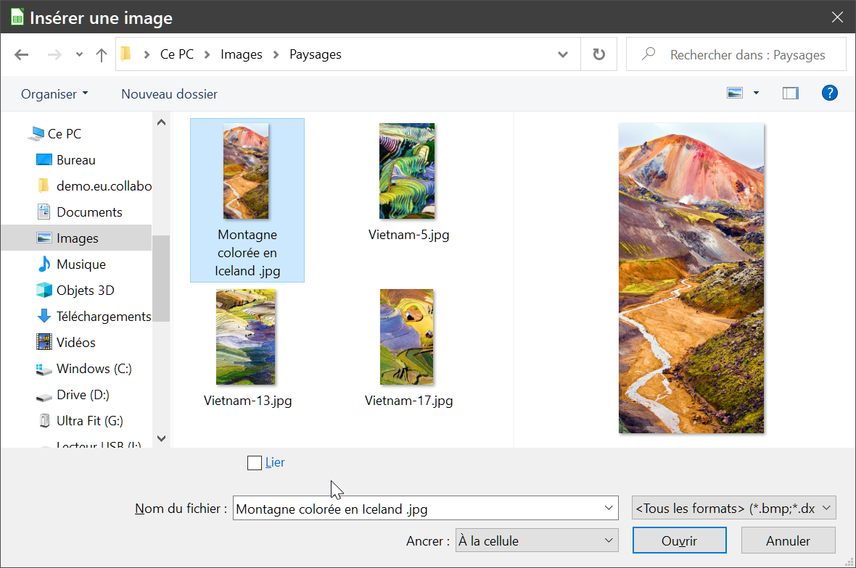
Figure 1 : La boîte de dialogue Insérer une image.
- Remarque
La boîte de dialogue peut avoir un aspect différent de celui de la Figure 1 selon votre système d’exploitation.

Lier ou incorporer un fichier d’image
Si l’option Lier est cochée dans la boîte de dialogue Insérer une image, LibreOffice crée un lien vers le fichier qui contient l’image au lieu d’en enregistrer une copie dans le document. Il en résulte que l’image s’affiche dans le document mais, quand on enregistre celui-ci, il ne contient qu’une référence au fichier image et non l’image elle-même. Le document et l’image restent deux fichiers séparés qui ne sont fusionnés qu’au moment où vous ouvrez le document.
Lier une image présente deux avantages et un inconvénient.
- Avantage : la liaison peut réduire la taille du document enregistré, car le fichier image n’est pas lui-même inclus. La taille du fichier n’est normalement plus un problème sur les ordinateurs modernes qui possèdent une quantité raisonnable de mémoire, à moins que le document ne comporte beaucoup de grands fichiers images : LibreOffice a la capacité d’en gérer d’assez grande taille.
- Avantage : vous pouvez modifier le fichier image séparément sans changer le document, car le lien vers le fichier reste valide et l’image modifiée apparaîtra la prochaine fois que vous ouvrirez le document. Cela peut constituer un gros avantage si vous (ou quelqu’un d’autre, peut-être un artiste en graphisme) mettez à jour les images.
- Inconvénient : Si vous envoyez le document à quelqu’un d’autre, ou si vous le déplacez vers un autre ordinateur, vous devez aussi envoyer les fichiers d’images ou celui qui recevra le document ne pourra pas voir les images liées. Vous devez garder la trace de l’emplacement des images et vous assurez que celui qui les recevra sait où les ranger sur sa machine pour que le document les retrouve. Par exemple, vous devez placer les images dans un sous-dossier appelé Images (dans le dossier qui contient le document) ; le destinataire du fichier devra mettre les images dans un sous-dossier de même nom et au même emplacement par rapport au document.
- Remarque
Quand vous insérez plusieurs fois la même image dans un document, LibreOffice n’incorpore qu’une seule copie du fichier d’image dans le document. Supprimer une ou plusieurs copies n’affecte pas les autres copies du même fichier.

Incorporer des images liées
Si vous avez initialement lié des images, vous pouvez facilement en incorporer une ou plusieurs par la suite si vous le désirez. Pour cela :
- Ouvrez le document dans LibreOffice et sélectionnez Édition > Liens vers des fichiers externes… dans la barre de menu pour ouvrir la boîte de dialogue Éditer les liens.
- La boîte de dialogue Éditer les liens (Figure 2) montre tous les fichiers liés. Dans la liste Fichier source, sélectionnez ceux que vous voulez faire passer de l’état lié à l’état incorporé.
- Cliquez sur le bouton Déconnecter, puis sur OK dans le message de confirmation.
- Remarque
La transformation dans l’autre sens, de l’état incorporé à l’état lié, n’est pas aussi simple : vous devez effacer et réinsérer chaque image, une par une, en cochant l’option Lier pour chacune.
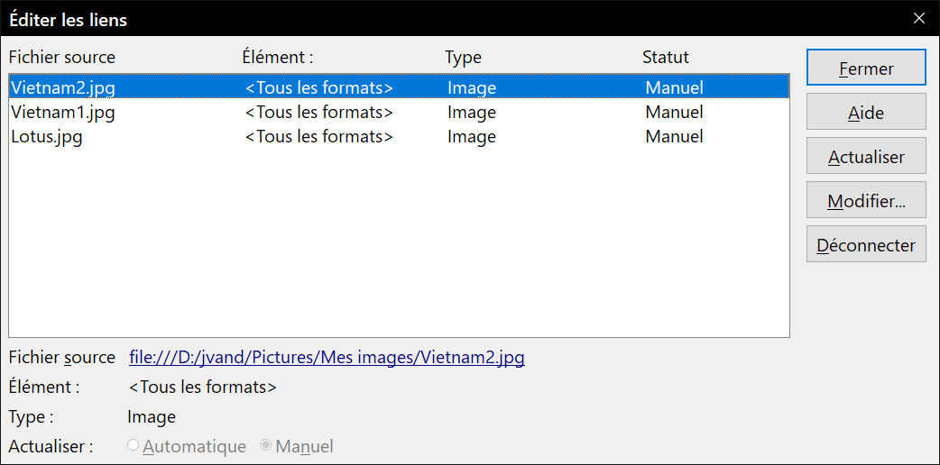
Figure 2 : La boîte de dialogue Éditer les liens.

Insérer une image du presse-papier
Grâce au presse-papier, vous pouvez copier, dans un document de LibreOffice, des images provenant d’un autre document de LibreOffice ou d’autres programmes. Pour cela :
- Ouvrez à la fois le document source et le document cible.
- Dans le document source, sélectionnez l’image à copier et appuyez sur Ctrl+C (ou faites un clic droit et choisissez Copier dans le menu contextuel) pour copier l’image dans le presse-papier.
- Passez au document cible. Cliquez pour positionner le curseur à l’endroit où l’image doit être insérée. Appuyez sur Ctrl+V (ou faites un clic droit et choisissez Coller dans le menu contextuel) pour insérer l’image.
- Attention
Si l’application à partir de laquelle l’image est copiée est fermée avant que l’image soit collée dans la cible, il se peut que l’image stockée dans le presse-papier soit perdue.

Insérer une image avec un scanner
Si un scanner est connecté à votre ordinateur, LibreOffice peut appeler l’application du scanner et insérer l’élément scanné dans le document en tant qu’image. Pour commencer, placez le curseur à l’endroit où vous désirez insérer l’image et sélectionnez le menu Insertion > Média > Scanner > Sélectionner la source. Sélectionnez le scanner dans la liste qui présente tous les appareils disponibles. Après ce choix, sélectionnez le menu Insertion > Média > Scanner > Acquérir Cette action ouvre le logiciel d’acquisition d’image qui vous permet d’ajuster les réglages de qualité, de taille et autres paramètres de votre image. Quand vous quittez ce logiciel, l’image scannée est transmise à LibreOffice qui la colle à l’emplacement choisi.
Bien que cette méthode soit simple et rapide, il est peu probable qu’elle produise une image de haute qualité et de la taille correcte. Vous pouvez obtenir de meilleurs résultats en transmettant l’image scannée à un programme de retouche d’image pour l’améliorer avant d’insérer le résultat dans Calc.

Insérer une image de la Galerie
La Galerie (Figure 3) offre une façon pratique de grouper des objets réutilisables tels que des images et des sons que vous pouvez insérer dans vos documents. Elle est disponible dans tous les composants de LibreOffice. Vous pouvez y ajouter vos propres images tout comme utiliser celles proposées par LibreOffice. Pour plus d’informations, voyez le chapitre 11, Dessin, Galerie, Fontwork du Guide du Débutant.
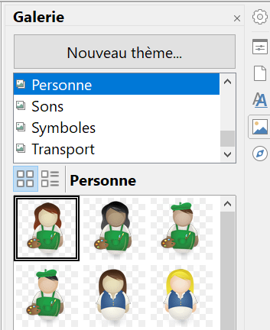
Figure 3 : La Galerie dans le volet latéral.
Pour insérer un objet :
- Ouvrez la Galerie, soit en cliquant sur son icône () dans le volet latéral soit en sélectionnant le menu Insertion > Média > Galerie.
- Choisissez un thème.
- Sélectionnez un objet par un clic unique.
- Pour incorporer l’objet dans le document : faites glisser et déposez l’image dans le document. Vous pouvez aussi faire un clic droit sur l’objet et sélectionner Insérer dans le menu contextuel.
- Remarque
Pour lier l’objet au document : faites glisser et déposez l’objet dans le document, tout en appuyant sur les touches Maj et Ctrl.

Modifier, manipuler et positionner des images
Quand vous insérez une image, vous pouvez avoir besoin de la modifier pour l’adapter au document. Les modifications effectuées dans Calc n’affectent pas l’image d’origine, qu’elle soit incorporée ou liée.
Calc offre de nombreux outils de travail sur les images. Ils suffisent pour les nécessités quotidiennes de la plupart des utilisateurs. Mais, pour des résultats professionnels, il vaut généralement mieux utiliser LibreOffice Draw ou un programme de traitement d’image tel que GIMP pour les modifier (par exemple, pour recadrer, changer la taille, faire tourner l’image ou en modifier la couleur) puis insérer le résultat dans Writer. GIMP est un programme de traitement d’image open source qui peut être téléchargé à l’adresse https://www.gimp.org/downloads/.

Utiliser la barre d’outils Image
Quand vous insérez une image ou que vous en sélectionnez une déjà présente dans le document, la barre d’outils Image apparaît à la place de la barre d’outils Formatage. Vous pouvez la faire afficher constamment (Affichage > Barres d’outils > Image) et choisir si elle doit être flottante ou ancrée.
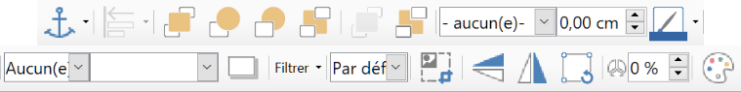
Figure 4 : La barre d’outils Image
 Ancre
Vous avez le choix d’ancrer l’image à la cellule ou à la page. Voir « Ancrer les images », page 10.
 Aligner
Si plusieurs images sont sélectionnées, vous pouvez ajuster leur alignement horizontal et vertical les unes par rapport aux autres. Voir « Aligner les images », page 11.
 À l’avant, Vers l’avant, Vers l’arrière,  À l’arrière, Au premier plan, À l’arrière-plan
Six boutons qui contrôlent l’empilement (l’ordre d’affichage) des images. Voir « Positionner les images », page 10.
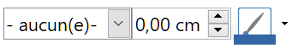 Style, Largeur, Couleur de ligne
Vous pouvez paramétrer ici les attributs de la bordure autour de l’image.
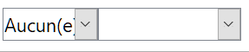 Style, Couleur de remplissage
Vous pouvez définir ici la façon dont l’arrière-plan de la zone contenant sera rempli (couleur, dégradé, hachures, etc.). Cela ne concerne pas l’image elle-même : le résultat est visible à travers les zones de l’image dont la transparence est assez élevée. Voir le Guide Draw pour plus d’informations sur le paramétrage de cette zone.
Ombre
Cliquez pour dessiner (ou supprimer) un effet d’ombre par défaut autour de l’image. Pour paramétrer cet effet, ouvrez l’onglet Ombre de la boîte de dialogue Remplissage (Format > Objet > Remplissage).
Filtrer
Ce bouton ouvre une palette de filtres qui permettent d’appliquer des effets simples à l’image. Voir le Guide Draw pour plus d’informations sur les filtres.
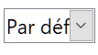 Mode d’image
Cette liste déroulante permet de transformer une image en couleur en image en niveaux de gris, noir et blanc, ou filigrane. Cet effet n’affecte que l’affichage et l’impression de l’image dont l’original n’est pas modifié.
 Rogner
Appuyez sur ce bouton pour faire apparaître des poignées de rognage autour de l’image que vous pouvez déplacer pour masquer une partie du bord de l’image.
 Refléter verticalement,  Refléter horizontalement
Cliquez sur ces boutons pour retourner l’image dans le sens horizontal ou vertical.
 Pivoter
Appuyez sur ce bouton pour faire apparaître des poignées qui permettent de faire tourner l’image.
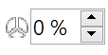 Transparence
Ajustez ici le degré de transparence de l’image de 0 % (opaque) à 100 % (totalement transparente).
 Barre d’outils Couleur
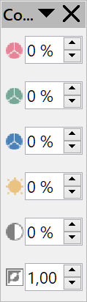
Ce bouton ouvre une barre d’outils où vous pouvez ajuster les valeurs de rouge, vert et bleu de l’image, ainsi que sa luminosité, son contraste et son gamma.

Utiliser l’onglet Propriétés du volet latéral
Certains réglages de la barre d’outils Image sont aussi disponibles dans l’onglet Propriétés du volet latéral quand une image est sélectionnée. Parmi ceux-ci, les paramètres de couleurs, de lignes et de transparence.

Ajouter du texte
Il est possible d’ajouter du texte à une image ou à un objet de dessin. Il suivra l’image quand elle sera repositionnée. Pour plus d’informations sur l’ajout de texte aux images, voyez le Guide Draw.
- Faites un double clic sur l’image. Le curseur de texte clignote en son centre. La barre d’outils Formatage du texte s’ouvre automatiquement à la place de la barre d’outils Formatage.
Figure 5 : la barre d’outils Formatage de texte pour les images.
- Tapez votre texte et utilisez les outils de la barre pour le mettre en forme. La plupart d’entre eux sont identiques à ceux qui permettent de formater le texte dans les cellules.
- Pour ajuster la position du texte et son apparence dans l’image, faites un clic droit sur le texte dans l’image et sélectionnez Texte dans le menu contextuel pour ouvrir la boîte de dialogue Texte (Figure 6).
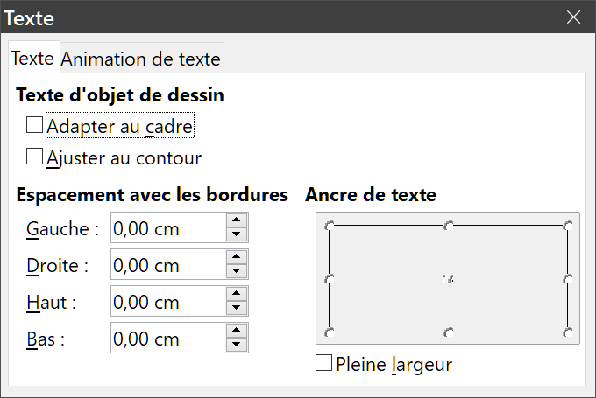
Figure 6 : La boîte de dialogue Texte pour le texte des images.
- Apportez les modifications souhaitées et cliquez sur OK pour refermer la boîte de dialogue.

Placer, redimensionner et disposer les images

Placer et redimensionner les images avec la souris
Pour déplacer une image à un nouvel emplacement de votre classeur, cliquez sur celle-ci et tirez-la à sa nouvelle position. Elle restera ancrée à la cellule ou à la page où elle était ancrée auparavant.
Pour redimensionner une image :
- Cliquez sur l’image pour afficher les poignées de sélection.
- Placer le pointeur de la souris au-dessus de l’une d’elles ; il change de forme pour donner une représentation visuelle de la direction du redimensionnement. Les poignées des coins permettent de modifier les deux dimensions simultanément, celles des milieux des côtés n’autorisent de changer qu’une dimension à la fois.
- Cliquez et tirez pour modifier la taille de l’image.
- Conseil
Si vous tirez les poignées de coin, les proportions sont conservées par défaut. Pour les modifier, appuyez sur la touche Maj en tirant. C’est l’inverse pour les poignées des milieux des côtés : proportions non conservées par défaut, appui sur Maj pour les conserver.

Avec la boîte de dialogue Position et taille.
Pour définir une position et taille précise d’une image, sélectionnez Format > Objet > Position et taille ou faites un clic droit sur l’image et choisissez Position et taille dans le menu contextuel.
Dans l’onglet Position et taille (Figure 7), vous pouvez définir ces valeurs :
Position
Cette section définit l’emplacement de l’image sélectionnée dans le classeur.
  - Position X définit la distance horizontale entre le bord gauche de la colonne A et le point de base choisi.
  - Position Y définit la distance verticale entre le bord supérieur de la ligne 1 et le point de base choisi.
  - Point de base : spécifiez ici le point de base dont les coordonnées seront affichées et modifiées dans les deux champs précédents.
Taille
Cette section définit la largeur et la hauteur de l’image. Si vous les modifiez, le point de base choisi restera fixe et les autres sommets seront déplacés pour obtenir les dimensions voulues.
Protéger
Cochez ces options pour éviter la modification accidentelle de la position ou des dimensions de l’image.
Les unités de mesure utilisées pour les coordonnées et la taille de l’image sont définies dans la page LibreOffice Calc – Général de la boîte de dialogue Options (Outils > Options).
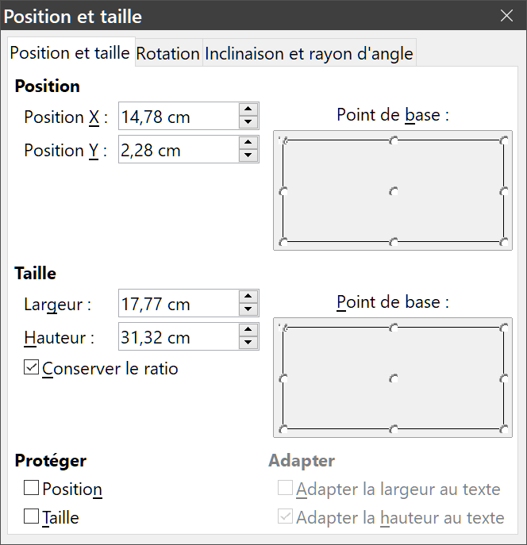
Figure 7 : la boîte de dialogue Position et taille.
L’emplacement pas défaut du point de base est le coin supérieur gauche de l’image. Vous pouvez le modifier temporairement pour simplifier le positionnement et le changement de dimension en cliquant sur l’un des huit autres points. Ce changement de point de base n’est pris en compte que jusqu’à la fermeture de la boîte de dialogue (ou le choix d’un autre point de base). À l’ouverture suivante de la boîte de dialogue, le point de base sera de nouveau le coin supérieur gauche.
Vous pouvez aussi faire tourner et incliner une image, grâce aux onglets Rotation et Inclinaison et rayon d’angle. Voyez le Guide Draw pour plus de détails.

Positionner les images
Chaque image que vous placez dans un classeur est empilée sur les précédentes, qu’elles se recouvrent ou pas. Utiliser les commandes de positionnement pour modifier l’ordre d’empilement des images. Il n’est pas possible de modifier l’ordre d’empilement du texte.
- Sélectionner l’image que vous désirez modifier.
- Choisissez Format > Positionner dans la barre de menu ou faites un clic droit sur l’image et choisissez Positionner dans le menu contextuel. Cliquez ensuite sur une des entrées, décrites ci-dessous, du sous-menu.
- Vous pouvez aussi cliquer sur un des boutons de la barre d’outils Image.
Les possibilités de positionnement de l’image sont les suivantes :
Envoyer à l’avant
Déplacer l’image sélectionnée au sommet de la pile d’images pour qu’elle soit devant toutes les autres.
Vers l’avant
Monter l’image sélectionnée d’un niveau et la faire passer devant celle qui était au-dessus d’elle.
Vers l’arrière
Descendre l’image sélectionnée d’un niveau et la faire passer derrière celle qui était sous elle.
Envoyer à l’arrière
Déplacer l’image sélectionnée en bas de la pile d’images pour qu’elle soit derrière toutes les autres.
Au premier plan
Déplacer l’image sélectionnée devant les cellules et le texte qu’elles contiennent.
À l’arrière-plan
Déplacer l’image sélectionnée derrière la grille de cellules et le texte qu’elles contiennent. Pour la sélectionner de nouveau, dans le but de la modifier ou de la remplacer, il faut utiliser le navigateur. Les autres méthodes de sélection, avec la souris par exemple, ne fonctionnent pas.

Ancrer les images
Ancrer une image lui permet de conserver sa position par rapport aux autres éléments.
À la page
Ancrez une image à la page pour lui donner une position spécifique. Elle ne bouge pas quand des cellules sont ajoutées ou supprimées et conserve sa position dans la page où elle a été placée.
À la cellule
Ancrez une image à la cellule pour être certain qu’elle reste avec le contenu auquel elle a été ancrée. Si elle est ancrée à la cellule B10 et qu’une ligne est insérée au-dessus de la ligne 10, l’image sera ancrée à la cellule B11.
Pour ancrer une image ou modifier le type d’ancrage appliqué :
- Sélectionnez Format > Ancre > À la page ou À la cellule dans la barre de menu ou faite un clic droit sur l’image puis choisissez Ancre > À la page ou À la cellule dans le menu contextuel.
- Vous pouvez aussi cliquer sur le bouton Ancre dans la barre d’outils Image puis choisir À la page ou À la cellule dans la liste déroulante.

Aligner les images
Quand plusieurs images sont placées dans un classeur, vous pouvez les aligner pour obtenir un aspect plus professionnel. Vous disposez de trois options d’alignement horizontal (à gauche, centré, à droite) et de trois autres pour l’alignement vertical (en haut, centre, en bas).
- Sélectionnez toutes les images à aligner (sélectionnez la première puis appuyez sur Maj en sélectionnant les suivantes).
- Choisissez Format > Aligner dans la barre de menu ou faites un clic droit sur une image et choisissez Aligner dans le menu contextuel. Vous pouvez aussi cliquer sur le bouton Aligner dans la barre d’outils Image.
- Choisissez ensuite l’option à appliquer.

Grouper et dissocier des images
Pour grouper plusieurs images et qu’elles ne forment qu’un seul objet dans le classeur :
- Sélectionnez toutes les images à aligner (sélectionnez la première puis appuyez sur Maj en sélectionnant les suivantes).
- Choisissez Format > Groupe > Grouper dans la barre de menu ou faites un clic droit sur une image et choisissez Grouper dans le menu contextuel.
Pour dissocier les images d’un groupe :
- Sélectionnez le groupe d’images à dissocier.
- Choisissez Format > Groupe > Dissocier dans la barre de menu ou faites un clic droit sur le groupe et choisissez Dissocier dans le menu contextuel.
Pour éditer une image dans un groupe :
- Sélectionnez le groupe où se trouve l’image.
- Choisissez Format > Groupe > Entrer dans le groupe dans la barre de menu ou faites un clic droit sur le groupe et choisissez Entrer dans le groupe dans le menu contextuel.
- Sélectionnez l’image dans le groupe et apportez-lui les modifications souhaitées.
- Choisissez Format > Groupe > Quitter le groupe dans la barre de menu ou faites un clic droit sur l’image et choisissez Quitter le groupe dans le menu contextuel.

Utiliser les outils de dessin de LibreOffice
Calc, comme tous les autres composants de LibreOffice, dispose d’une gamme d’outils pour créer des dessins, comme des diagrammes simples à l’aide de rectangles, cercles, lignes, texte et autres formes. Vous pouvez grouper plusieurs objets de dessin pour être certain qu’ils conservent leurs positions relatives et leurs proportions si vous les déplacez ou les redimensionnez.
Vous pouvez aussi vous servir des outils de dessin pour annoter des photographies, des captures d’écran ou autres illustrations produites par d’autres programmes, mais ce n’est pas recommandé, car, comme il n’est pas possible d’inclure des images dans un groupe d’objets de dessin, ils ne peuvent pas conserver leurs positions relatives dans le document. Si vous devez créer ce type de dessin complexe, le mieux est d’utiliser LibreOffice Draw puis d’insérer le dessin produit dans votre classeur. Pour une présentation plus détaillée, voir le Guide Draw.

La barre d’outils Dessin
Pour commencer à utiliser les outils de dessin, affichez la barre d’outils Dessin en cliquant sur Affichage > Barres d’outils > Dessin. Elle apparaît, par défaut, en bas du classeur. Si vous envisagez d’utiliser régulièrement les outils de dessin, vous pouvez détacher la barre d’outils et la placer à un emplacement pratique sur la fenêtre.
Une fois ouverte, elle offre l’ensemble d’outils par défaut visible sur la Figure 8. Survolez un bouton avec le pointeur de la souris pour afficher une infobulle qui décrit sa fonction. Ceux qui disposent d’une petite flèche à leur droite ouvrent une palette d’outils. Pour ajouter des outils supplémentaires à la barre d’outils Dessin, faites un clic droit sur un des boutons et sélectionnez Boutons visibles dans le menu contextuel.
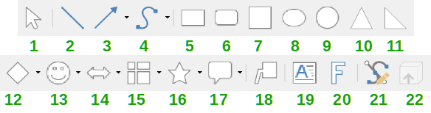
1. Sélectionner | 2. Insérer une ligne | 3. Lignes et flèches
4. Courbe | 5. Rectangle | 6. Rectangle arrondi
7. Carré | 8. Ellipse | 9. Cercle
10. Triangle isocèle | 11. Triangle rectangle | 12. Insérer des formes de base
13. Symbole | 14. Flèche | 15. Organigramme
16. Étoile | 17. Légende | 18. Légendes
19. Insérer une zone de texte | 20. Fontwork | 21. Points
22. (Des)activer l’extrusion
Figure 8 : La barre d’outils Dessin
Pour utiliser un outil de dessin :
- Cliquez dans le document à l’endroit où vous voulez ancrer le dessin. Vous pouvez modifier l’ancrage plus tard si nécessaire.
- Choisissez un outil dans la barre d’outils Dessin (Figure 8). Le pointeur de la souris change selon la fonction de dessin choisie pour ressembler à celui-ci pour l’outil rectangle : 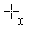. La barre d’outils Propriétés de l’objet de dessin (Figure 9) s’ouvre (par défaut à la place de la barre d’outils Formatage).
- Déplacer la mire du pointeur à l’endroit du document où vous voulez voir apparaître le dessin puis cliquez et tirez pour créer l’objet. Relâchez le bouton de la souris. La fonction sélectionnée reste active pour que vous puissiez dessiner un autre objet du même type.
- Pour désélectionner l’outil, appuyez sur la touche Échap ou cliquez sur l’icône Sélectionner () de la barre d’outils Dessin.
- Vous pouvez alors modifier les propriétés (couleur de remplissage, type et épaisseur de ligne, ancrage, etc.) de l’objet de dessin en utilisant soit la barre d’outils Propriétés de l’objet de dessin (Figure 9), soit les choix et les boîtes de dialogue auxquels vous accédez par un clic droit sur cet objet, soit par l’onglet Propriétés du volet latéral.

Définir les propriétés des objets de dessin
Pour plus d’informations sur les propriétés des objets de dessin, voyez le Guide Draw.
Vous pouvez définir des valeurs par défaut d’un objet de dessin avant de commencer à dessiner. Celles-ci ne s’appliquent qu’au classeur ouvert et à la session en cours. Elles ne sont pas enregistrées quand vous fermez le document. Elles ne s’appliquent qu’aux objets de dessin.
Pour définir les propriétés d’un dessin avant de le tracer :
- Dans la barre d’outils Dessin (Figure 8), cliquez sur l’outil Sélectionner ().
- Dans la barre d’outils Propriétés de l’objet de dessin (Figure 9), cliquez sur les icônes des propriétés (encadrées en vert) et choisissez les valeurs que vous désirez pour celles-ci.
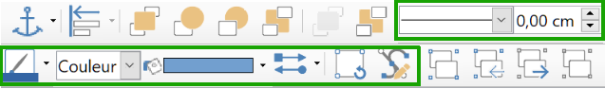
Figure 9 : la barre d’outils Propriétés de l’objet de dessin.
Les fonctions de gestion des propriétés proprement dites sont encadrées en vert.
- Quand vous avez dessiné un objet ou que vous avez groupé celui-ci avec un autre, les autres propriétés deviennent actives et certaines sont aussi disponibles dans l’onglet Propriétés du volet latéral (Figure 10).
Vous pouvez modifier les propriétés d’un objet de dessin existant (couleur de remplissage, type et épaisseur de ligne, ancrage, etc.) grâce à la barre d’outils Propriétés de l’objet de dessin (Figure 9), à l’onglet Propriétés du volet latéral ou au menu contextuel qui s’ouvre par un clic droit sur l’objet.
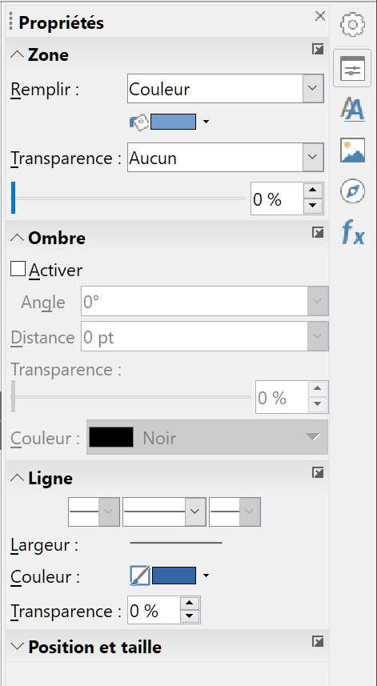
Figure 10 : l’onglet Propriétés du volet latéral quand un objet de dessin est sélectionné.

Modifier les dimensions des objets de dessin
Sélectionnez l’objet et cliquez sur une des poignées de sélection avant de la tirer jusqu’à la taille souhaitée. Pour maintenir les proportions, appuyez sur la touche Maj pendant le déplacement. Pour plus d’informations, voir « Placer, redimensionner et disposer les images », page 8.
- Remarque
La conservation des proportions est inversée par rapport aux images pour les poignées de coin : elle n’est pas conservée par défaut (comme pour les poignées des milieux) pour les dessins. Contrairement aux images, il faut donc toujours appuyer sur Maj pendant le déplacement pour conserver les proportions du dessin.

Outils supplémentaires
Quelques outils supplémentaires sont accessibles dans le menu contextuel par un clic droit sur une image ou un objet de dessin.
Description
Vous pouvez adjoindre un titre et une description à une image ou à un objet de dessin. Ces informations sont utilisées par les outils d’accessibilité (comme les logiciels de lecture d’écran) et comme texte alternatif (attribut ALT) si le document est exporté en HTML.
Nom
Vous pouvez donner un nom personnalisé à une image ou à un objet de dessin pour le retrouver plus facilement dans le navigateur. Cela aide aussi à les identifier quand une équipe travaille sur le même classeur à plusieurs pages.
Pivoter ou retourner
Vous pouvez faire pivoter ou incliner une image ou un objet de dessin, ou retourner une image horizontalement ou verticalement.
Assigner la macro
Cette entrée ouvre la boîte de dialogue Assigner une macro qui vous permet d’ajouter une fonctionnalité programmée à l’image ou à l’objet de dessin. Calc dispose d’une très bonne fonction de macro. Pour plus d’informations, voir le chapitre 12, Macros Calc.
Éditer l’hyperlien
Vous pouvez définir un hyperlien entre une image ou un outil de dessin et un autre emplacement dans le classeur, un autre document ou une page web. Cette entrée ouvre la boîte de dialogue Hyperlien. Pour plus d’informations sur les hyperliens, voir le chapitre 10, Lier les données de Calc.
Compresser
Vous pouvez compresser les images pour réduire la taille du fichier qui contient le classeur. Sélectionnez Compresser dans le menu contextuel pour ouvrir une boîte de dialogue qui vous permettra de paramétrer les options de compression.
Éditer avec un outil externe
Vous pouvez éditer une image avec un outil externe. L’application utilisée dépend des paramètres de votre ordinateur.

Utiliser Fontwork
Avec Fontwork, vous pouvez créer des objets graphiques d’art textuel pour embellir votre travail. Comme ces objets possèdent de nombreux paramètres différents (ligne, remplissage, position, taille, etc.), vous avez un large choix.
Fontwork est disponible dans tous les modules de LibreOffice, mais vous remarquerez de petites différences dans la manière dont chacun l’affiche.

Créer un objet avec Fontwork
- Pour ouvrir la Galerie Fontwork, cliquez sur l’icône Galerie de Fontwork dans la barre d’outils Fontwork (Affichage > Barres d’outils > Fontwork) ou la barre d’outils Dessin (Affichage > Barres d’outils > Dessin).
- Dans la boîte de dialogue Galerie Fontwork (Figure 11), choisissez un style puis cliquez sur OK. L’objet de Fontwork va apparaître dans votre document.

Figure 11 : La galerie Fontwork
- Appuyez sur la touche F2 ou faites un double clic sur l’objet pour en modifier le texte (voir Figure 12). Sélectionnez le texte et tapez le vôtre à la place du mot Fontwork qui apparaît en noir par-dessus l’objet.

Figure 12 : Éditer le texte d’un objet Fontwork.
- Cliquez dans un espace vide ou appuyez sur la touche Échap pour appliquer les modifications.

Modifier un objet de Fontwork
Maintenant que l’objet de Fontwork est créé, vous pouvez modifier certains de ses attributs. Pour cela, vous pouvez utiliser la barre d’outils Fontwork, la barre d’outils Formatage ou les options du menu. Pour plus d’informations, voir le chapitre 11, Dessin, Galerie, Fontwork, du Guide du Débutant.

